1 - 0,5
Neste curso, você tem mais uma oportunidade de aprendizagem: participar do projeto de parceria! A EBAC tem feito parcerias com empresas consolidadas no mercado a fim de garantir que seus estudantes vivenciem experiências práticas por meio da criação de um novo projeto para o seu futuro portfólio e assim desmistificar a complexidade das atividades cotidianas do profissional da área.

Os trabalhos mais surpreendentes serão verificados pela empresa e receberão o feedback profissional da Semantix. Os estudantes que se destacarem poderão participar do processo seletivo da empresa parceira.

Trata-se de uma atividade opcional, mas que fará total diferença para o seu desempenho profissional! Que tal conhecer com mais detalhes nosso projeto de parceria?

2 – 2.10
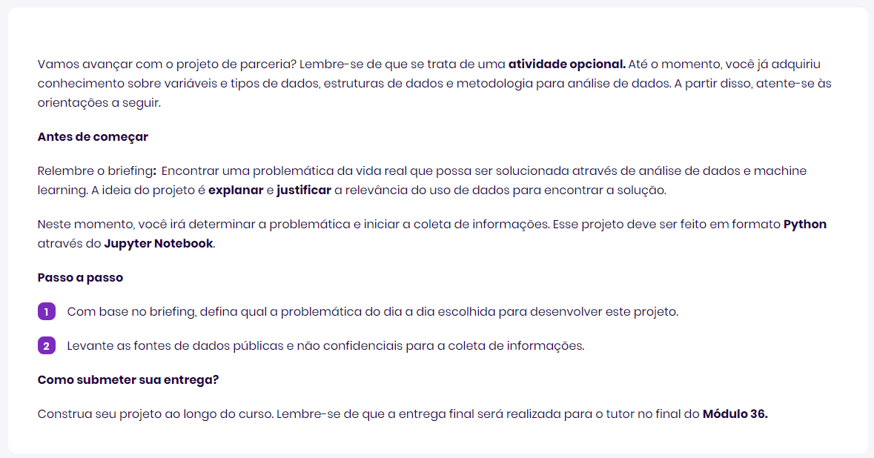

3 – 5.10
